1. Заходим под своим аккаунтом, переходим по ссылке <https://classroom.github.com/a/p08AcVcf> для подготовки своего репозитория к решению домашнего задания
2. На следующем экране выберите себя из списка.

Внимание! Здесь необходимо выбирать только себя:

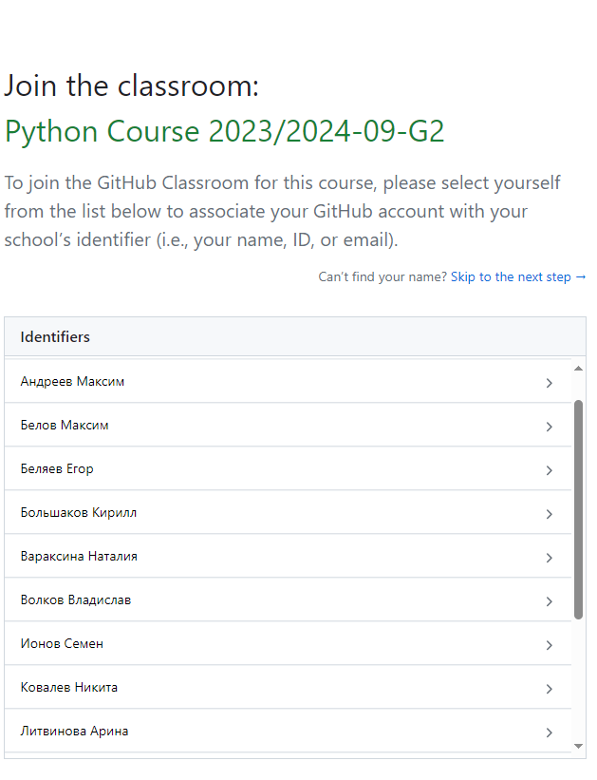

После выбора самого себя подтвердите выбор, нажав кнопку OK в следующем диалоге (вместо “CPLS Sergey” будет написано ваше имя):

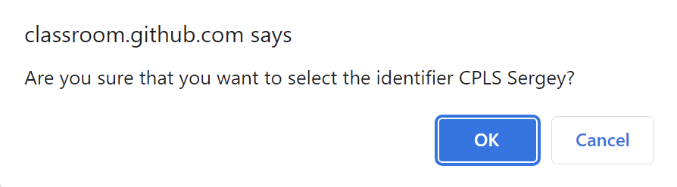

1. Акцептуйте прием домашнего задания, нажав кнопку “Accept this assignment”:

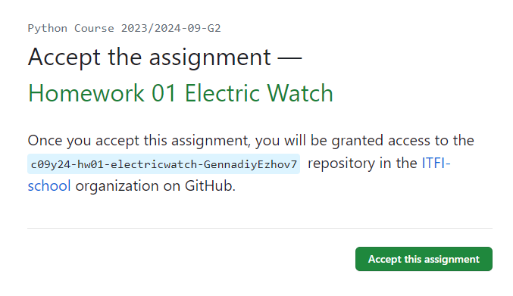

1. После создания репозитория с домашним заданием в вашем аккаунте GitHub вы увидите ссылку на этот репозиторий. Скопируйте эту ссылку (url) в буфер обмена. По ней можно также перейти в GitHub и прочитать задание. Нам также нужна будет данная ссылка для клонирования удаленного репозитория GitHub в локальный репозиторий на вашем компьютере (см. следующий шаг)

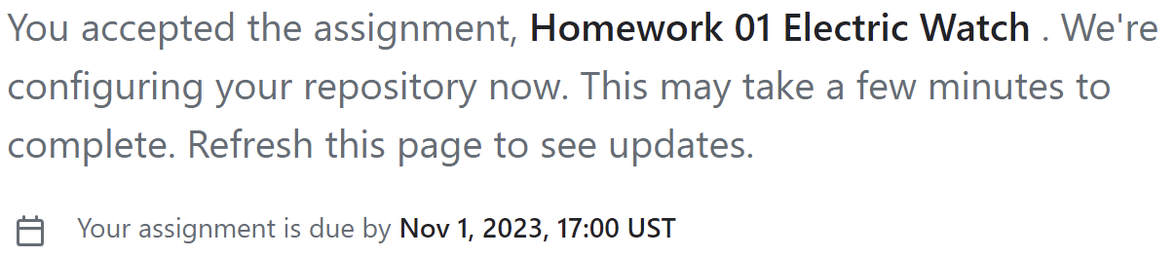

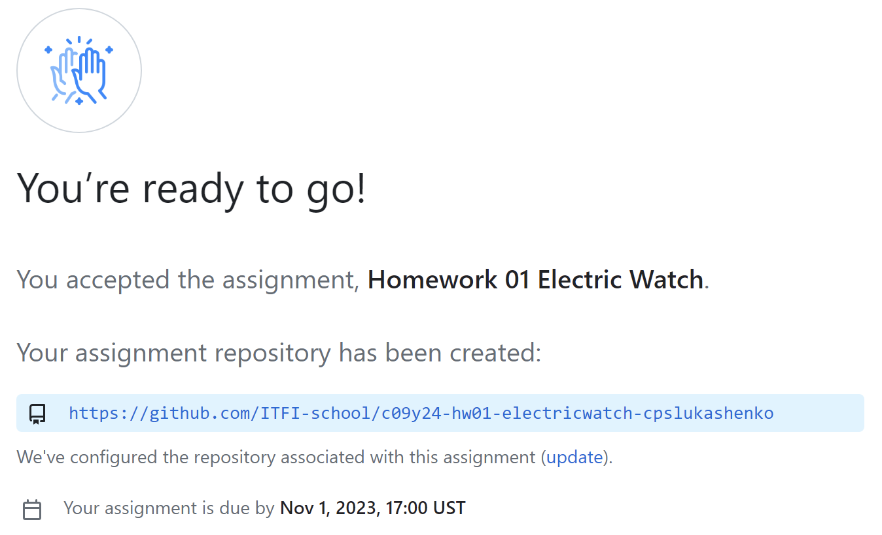

1. На своем компьютере и клонируем себе репозиторий:

Делаем это в GitHub Desktop или в командной строке:

git clone <url>

Здесь вместо <url> необходимо подставить ссылку из предыдущего шага. При выполнении команды у вас могут запросить логин и пароль на GitHub – в качестве пароля используем Personal Access Token, инструкция по его заведению здесь:

<https://docs.github.com/en/authentication/keeping-your-account-and-data-secure/creating-a-personal-access-token>

1. Переходим в папку с репозиторием на своем компьютере:

cd папка_с_ДЗ

1. Работаем в этой папке – выполняем домашнее задание. Все полученные файлы (filename) сохраняем в вашем локальном репозитории:

git add filename

git commit -m “commit message”

1. Обратите внимание, что коммитов может быть сколько угодно, они ваши локальные
2. **Отправляем решение на GitHub после того, как ДОМАШКА ГОТОВА К ПРОВЕРКЕ:**

**git push**

1. Ждем одобрения или конструктивной критики от преподавателя в вашем GitHub-аккаунте с уведомлениями на ваш e-Mail
2. **При получении замечаний от преподавателя нужно их исправить и повторить шаги 7-9**